Задачи по электромеханике. Часть 1

Задача. Трансформаторы с номинальными данными, приведёнными ниже, работают параллельно. Определить относительную нагрузку первого трансформатора, если второй трансформатор нагружен на 80% своей номинальной мощности.
№ | S_{н}, кВА | U_{ВН}, кВ | U_{НН}, КВ | u_{к}, % | Схема, группа
1. | 1600 | 35 | 0,4 | 6,2 | Y/Y_{н}–0
2. | 1000 | 35 | 0,4 | 6,5 | Y/Y_{н}–0

Задача. Два одинаковых трансформатора, напряжение короткого замыкания которых составляет u_{к}=5%, работают параллельно. Трансформаторы имеют регулировочные отводы +5%; +2,5%; 0; –2,5%; –5%. Один из трансформаторов работает на отводе +5%. Определить, на каком отводе работает другой трансформатор, если в режиме холостого хода по обмоткам трансформатора протекает уравнительный ток, по силе равный номинальному.

Задача. Трансформаторы с номинальными данными, приведёнными ниже, работают параллельно. Определить линейные токи трансформаторов на стороне низшего напряжения, если второй трансформатор нагружен на 90% своей номинальной мощности.
№ | S_{н}, кВА | U_{ВН}, кВ | U_{НН}, кВ | u_{к}, % | Схема, группа
1. | 100 | 10 | 0,4 | 4,5 | Y/Y_{н}–0
2. | 160 | 10 | 0,4 | 4,5 | Y/Y_{н}–0

Задача. Номинальное вторичное напряжение некоторого трансформатора равно
О,4 кВ, а напряжение короткого замыкания 6,5%, его активная составляющая – 1,5%. Рассчитать величину вторичного напряжения трансформатора при нагрузке 75% с коэффициентом мощности 0,8 (инд.).

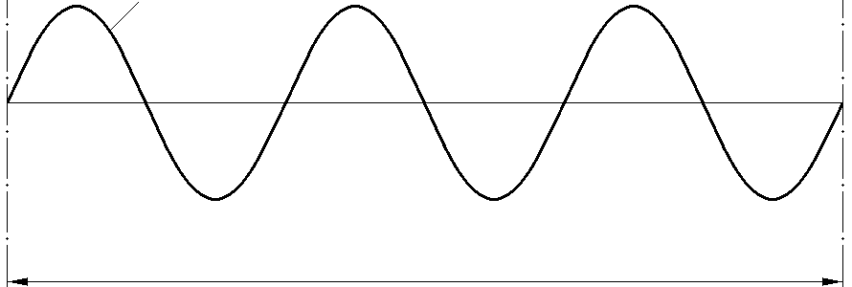
Задача. На рисунке изображено распределение вращающейся волны МДС трехфазной обмотки машины переменного тока в некоторый момент времени. Чему равна частота вращения этой волны при частоте протекающего по обмотке статора тока f=60 Гц?
Окружность зазора
F

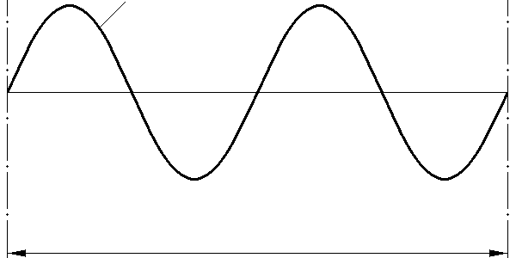
Задача. На рисунке изображено распределение индукции вращающегося магнитного поля в зазоре электрической машины переменного тока в некоторый момент времени. Чему равна частота вращения этого поля при частоте протекающего по обмотке статора тока f=50 Гц?
Окружность зазора
B

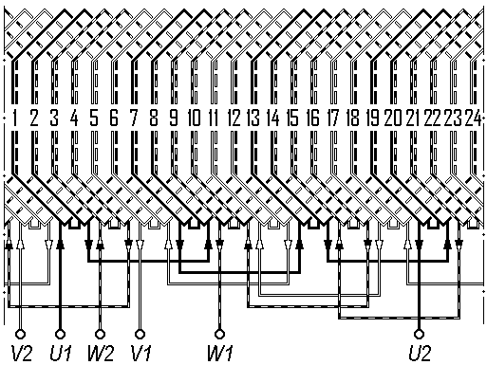
Задача. Определить коэффициент укорочения обмотки, схема которой изображена на рисунке. (c объяснением)

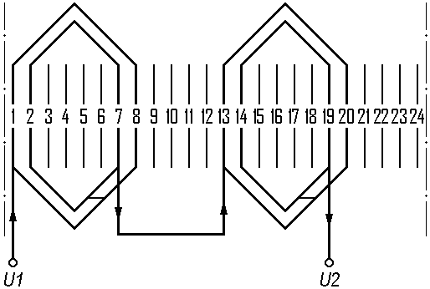

Задача. По схеме одной фазы однослойной трехфазной обмотки определите обмоточный коэффициент. (c объяснением)

Задача. Одна из фаз (остальные отключены) обмотки статора трехфазного асинхронного двигателя с числом полюсов 2p=4 подключена к источнику постоянного тока. Ротор двигателя приводится во вращение с частотой 1500 об/мин внешней силой. Определить частоту ЭДС, индуктированной в обмотке ротора?

Задача. В цепь фазного ротора четырехполюсного асинхронного двигателя включен амперметр магнитоэлектрической системы, шкала которого имеет нулевое значение посередине. Во время работы двигателя от сети 50 Гц стрелка прибора за 20 сек совершает 40 полных колебаний. Рассчитать частоту вращения ротора двигателя.

Задача. Трёхфазный асинхронный двигатель с номинальными данными, приведёнными в таблице, имеет нагрузку на валу, равную 70% от номинального значения. Определить ток, потребляемый АД из сети. Принять, что значения η и cos соответствуют номинальным.
Тип АД | Р_{н}, кВт | U, В (Y\∆) | η | сosϕ
4А160М4 | 15 | 380/220 | 0,88 | 0,91

Задача. Трехфазный асинхронный двигатель с фазным ротором имеет следующие параметры Г-образной схемы замещения: r₁=0,071 Ом, x₁=0,15 Ом, r₂′=0,078 Ом, x₂′=0,21 Ом. Определить приведенное значение сопротивления пускового реостата, при котором M_{пус}=M_{max}.

Задачи
Электрические машины. Часть 2

Синхронные машины

Задача. Синхронный генератор имеет следующие данные: число полюсов 2p=6, ча- стота вращения n=1000 об/мин, число витков в фазе w=216, k_{об}=0,96, магнитный поток обмотки возбуждения Ф₀=2,2−10⁻³ Вб. Определить фазное напряжение гене- ратора в режиме холостого хода.

Задача. Гидрогенератор имеет число фаз m=3 и число полюсов 2p=72. Определить пространственный угол сдвига между магнитными осями отдельных фаз, чтобы напряжения на выводах генератора были сдвинуты по фазе на 120°.

Задача. Турбогенератор Т-20-2 в режиме нагрузки имеет следующие технические данные: число фаз m=3, напряжение статора U=10,5 кВ, ток статора I=1375 А, ко- эффициент мощности cos<:=0,8, КПД 11=97,6%. Определить мощность приводной турбины.

Задача. Турбогенератор работает параллельно с сетью в режиме полного возбуж- дения. Соединение фаз обмотки статора – Y, напряжение статора (линейное) U=10,5 кВ, ток статора I=6875 А, индуктивное сопротивление обмотки статора x_{с}=2,62 Ом. Определить фазную ЭДС, индуктируемую полем возбуждения в об- мотке статора.

Задача. Турбогенератор работает в номинальном режиме с углом нагрузки
0_{ном}=30°. Определить его статическую перегружаемость (P_{max}/P_{ном}).
Задача. Турбогенератор ТВФ-63-2 имеет следующие номинальные данные: число фаз m=3; соединение фаз обмотки статора – Y; мощность P=63 МВт; напряжение статора (линейное) U=10,5 кВ; коэффициент мощности cos<:=0,8; отношение ко- роткого замыкания k_{окз}=0,539. Определить ток установившегося короткого замыка- ния генератора.

Задача. Турбогенератор ТВФ-120-2 имеет следующие технические данные: напря- жение статора U=10,5 кВ, ток статора I=6875 А, сверхпереходное индуктивное со- противление (о.е.) x_{d}″=0,19. Определить ударный ток короткого замыкания.
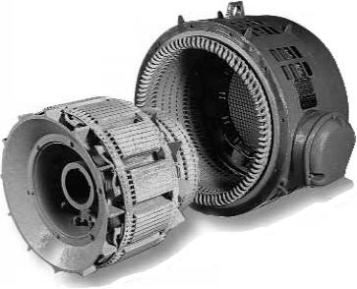

Задача. Укажите тип и приведите развернутую схему электрической машины, статор которой изображен на фото, опишите конструкцию стато- ра. (c объяснением)

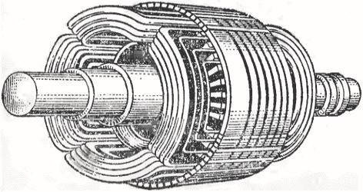
Задача. Укажите тип и определите число полюсов электрической машины, ротор которой изображен на фото. Ответ обос- нуйте.

Машины постоянного тока

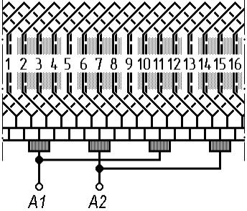
Задача. По схеме обмотки машины постоянного тока определите тип обмотки и конструктивные парамет- ры: первый частичный шаг (y₁), второй частичный шаг (y₂) и результирующий шаг (y). (c объяснением)

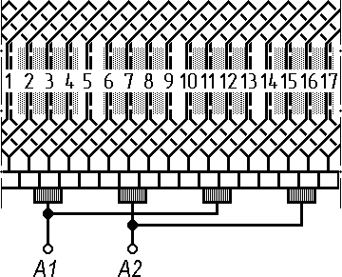
Задача. По схеме обмотки машины постоянного тока определите тип обмотки и конструктивные парамет- ры: первый частичный шаг (y₁), второй частичный шаг (y₂) и результирующий шаг (y). (c объяснением)

Задача. По схеме обмотки машины постоянного тока определите тип обмотки и число ее параллельных ветвей. (c объяснением)

Задача. По схеме обмотки машины постоянного тока определите тип обмотки и число ее параллельных ветвей. (c объяснением)

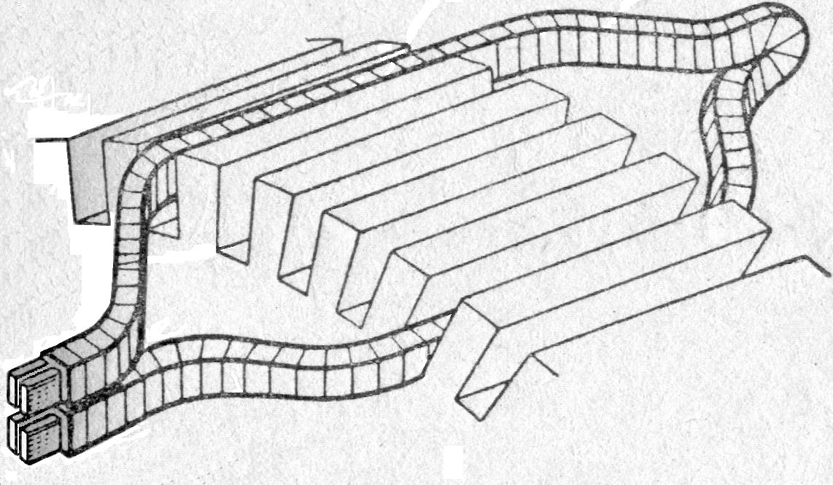
Задача. Определите (в элементарных па- зах) первый частичный шаг обмотки якоря машины постоянного тока, секция которой изображена на рисунке. (c объяснением)

